Piles et corrosion

Utilisation de http://www.uel-pcsm.education.fr/consultation/reference/chimie/solutaque/apprendre/chapitre5bis/partie2/titre9.htm comme illustration
I. Une expérience au résultat surprenant
On réalise l’expérience suivante :
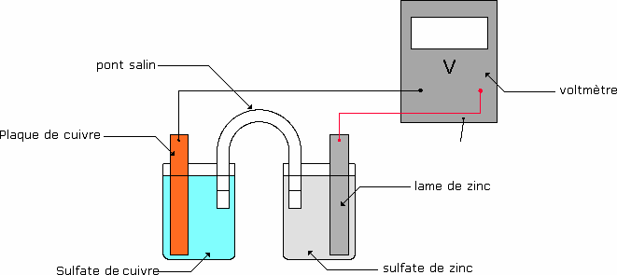

Inscrire dans le cadran du voltmètre, la valeur de la tension mesurée.

Deux lames métalliques différentes placées dans un électrolyte (solution pouvant conduire le courant) constituent une pile électrochimique.
Le pôle + est la lame (électrode) de cuivre, cet électrode est appelé cathode
Le pôle – est la lame de zinc, cette électrode est appelée anode.
A l’anode, la lame de zinc est rongée : le zinc est oxydée : Zn → Zn²⁺ + 2e⁻
A la cathode, un dépôt de cuivre apparaît, les ions Cu²⁺ sont réduits : Cu²⁺ + 2e⁻ → Cu
L’équation globale est donc Zn + Cu²⁺ → Zn²⁺ + Cu
On schématise la pile par :

Le métal le plus réducteur (électrode -) envoie des électrons dans le circuit extérieur (fil conducteur) : c’est l’anode.
Le métal le plus oxydant (électrode +) capte des électrons : c’est la cathode

II. Peut-on obtenir n’importe quelle tension ?
Dans le cas de la pile Daniell Cu/Zn, le voltmètre indique 1,10 V.
Cette valeur est la force électromotrice (f.e.m.) de la pile, on la note E.
La f.e.m. d’une pile dépend de la nature de ses électrodes.
Elle peut être calculée à partir des valeurs de potentiels d’oxydoréduction (ou potentiel rédox) E_{Cu} et E_{Zn} donnés des deux couples Cu²⁺/Cu et Zn²⁺/Zn
E=E_{Cu} - E_{Zn}

La pile saline que l’on trouve dans le commerce :
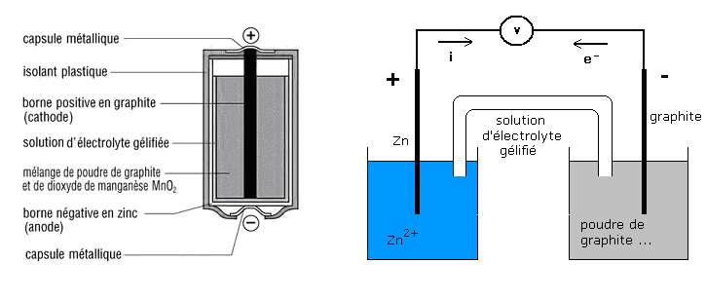

III. La corrosion par effet de pile
A. L’effet de pile
Utilisation d’un powerpoint trouvé sur le net, (l’adresse m’échappe ), comme illustration

Comme pour la pile fabriquée ci-dessus, si deux métaux de natures différentes sont en contact dans un milieu aqueux (canalisation souterraine par exemple) alors peut se créer un mini courant.
Et comme pour les électrodes de la pile, il y aura un métal corrodé.
Dans une « pile de corrosion », le métal le plus réducteur s’oxyde en libérant des électrons, le métal le moins réducteur reste intact.

B Moyen de protection contre la corrosion

- Isolation par revêtement imperméable : sur les métaux oxydables on dépose une couche de peinture ou de vernis qui empêchent le contact avec l’humidité.
- Protection par un métal moins réducteur : on recouvre le métal à protéger à l’aide d’un métal moins réducteur qui ne s’oxyde pas.
- Recouvrement par un métal plus réducteur : le métal corrodé n’est pas celui à protéger mais celui de recouvrement.
Protection par anode sacrificielle

